この１か月間を子供たちと過ごして、毎日、笑いながら過ごしてきました。子供たちのたくさんのよいところを見ながら、よりのばしていきたいという思いでいっぱいになりました。これから、ほなりんピックなど様々な行事もあります。子供たちともっと成長できるように一緒に頑張っていきたいと思います。


東根市立小田島小学校
Ｒ８．５．１
No.５ 鈴木 志苑
２ねんだより
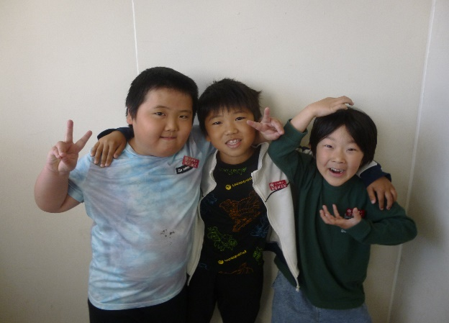
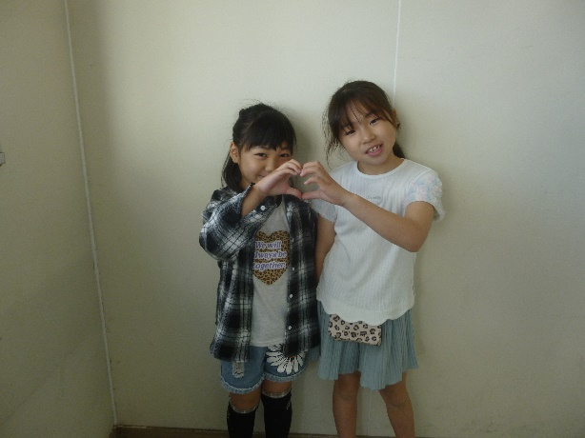
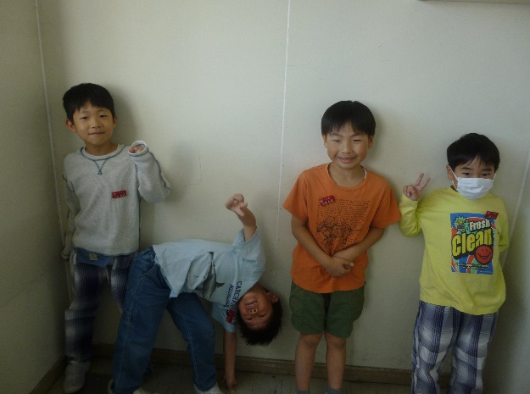
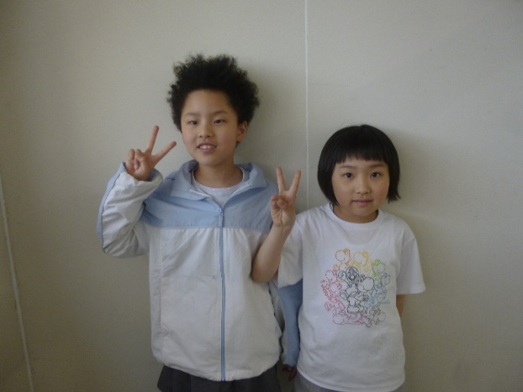
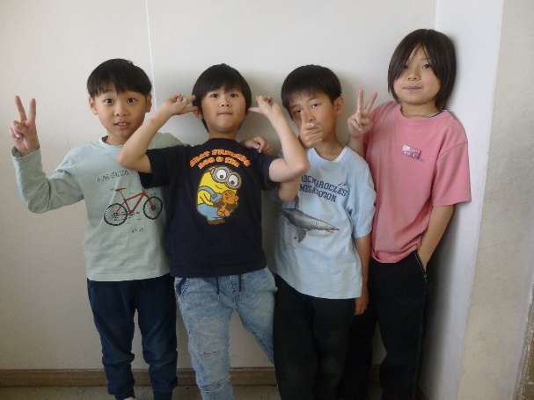
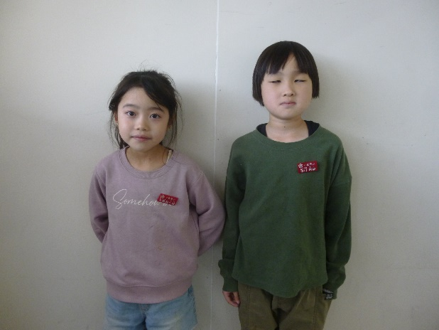

☆係紹介、第２弾です。一人ひとりが責任をもって係活動に取り組んでいます。
でんきかかり
ほけんかかり
せいりかかり
はいたつかかり
せいれつかかり
おたすけかかり

